

〒144-0052東京都大田区蒲田5-10-2
日港福会館5階
Tel 03(3733)5621 Fax 03(3733)5622
メール rouren@kensu.jp
ﾎｰﾑﾍﾟｰｼﾞ http://www.kensu.jp/
全 国 検 数 労 働 組 合 連 合
書 記 局
５９２号
交渉前の中央執行委員会で
具体的取り組みを確認
３月20日（水）13時から新橋・港運会館地下大会議室において、交渉促進をはかることを目的に緊急中央執行委員会を開催し、これまでの交渉経過、第３回中央港湾団交に向けた具体的な闘争の取り組みについて議論した。
日港協の前進なき回答に怒り
糸谷全国港湾委員長は「すでに他産別では賃金を含む回答が提示されているもとで港湾では依然として前進ある回答が示されておらず、怒りを感じている」と強調。そして「産別制度賃金、産別協議体制については、労使が長年に渡り築き上げてきた労使の根幹部分であり、絶対に形骸化させてはならない」と今春闘での意気込みを表明した。

交渉促進に向け「3・31実力行使」を通告！
全国港湾「産別制度賃金と産別協議体制」は労使の根幹
日 港 協「会員店社への統一的対応は困難」を強調
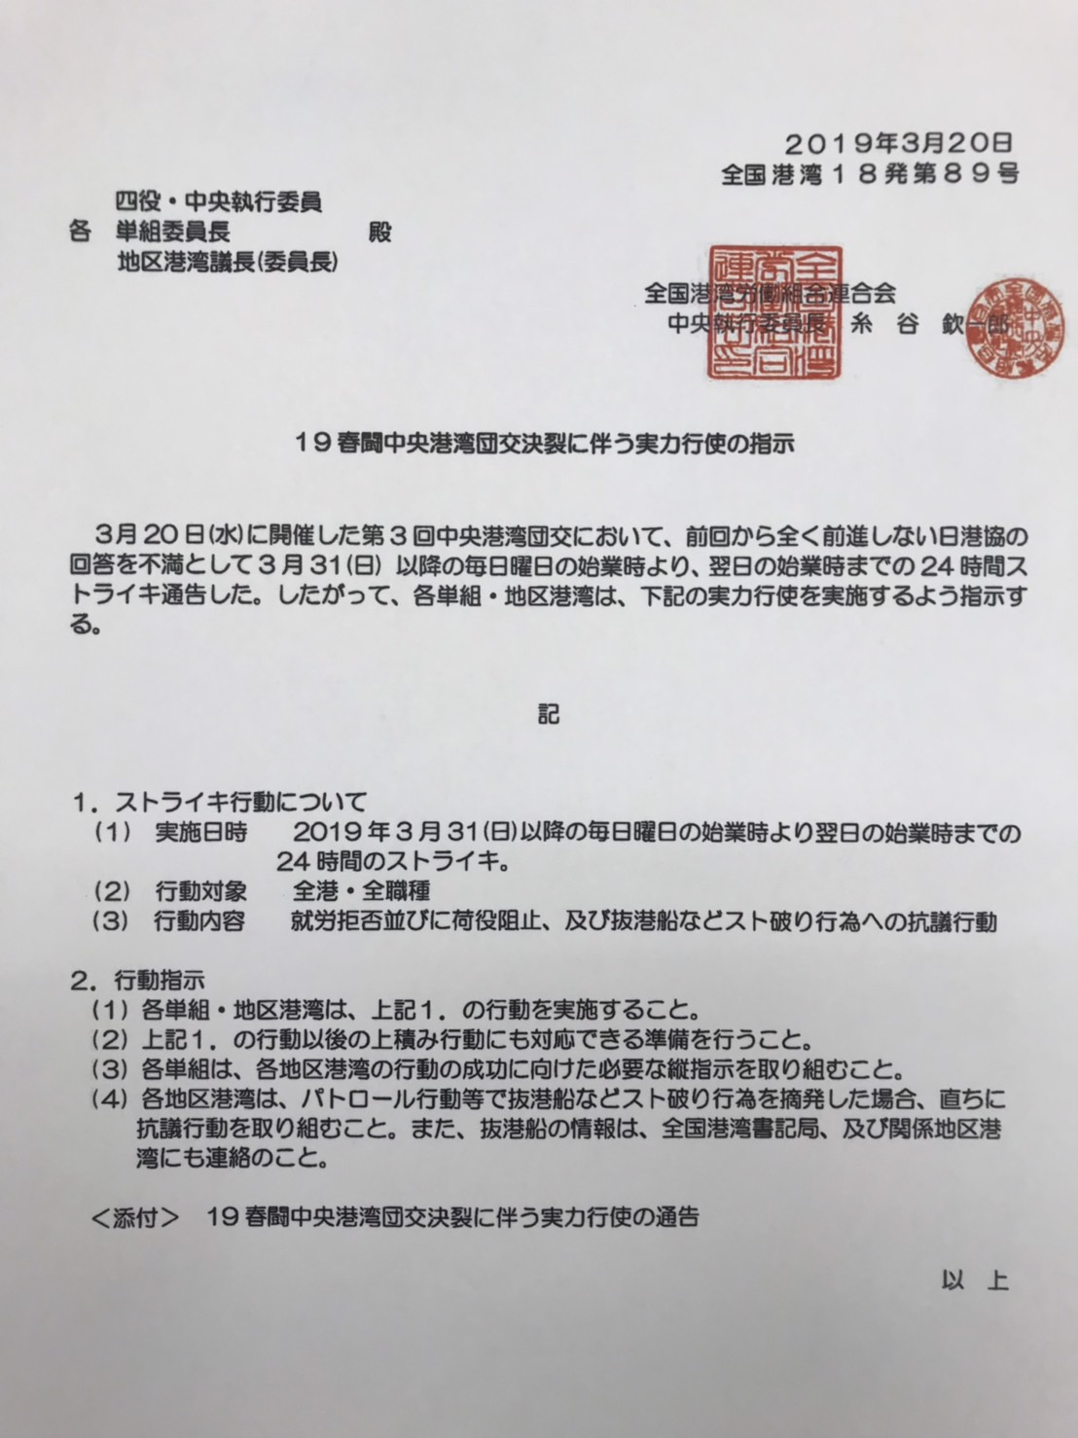

これまでの交渉経過と今後の具体的な闘争の取り組みについて玉田書記長は「本日の第３回交渉で産別制度賃金、事前協議体制、諸要求の前進回答が見られないときは３月３１日（日）始業時から４月１日（月）始業時までの間、就労拒否の実力行動に入るとともに毎日曜日の連続行動に決起する」との闘い方を提起した。
日港協の対応如何では戦術拡大へ
また、スト通告以降は、日港協からの団交開催の申し入れを待つことになるが、４月９日（火）に予定する中央労働委員会による「あっせん」結果において組合側の主張点が認められ、日港協が「あっせん案」の受諾に応じない場合は４月１４日（日）以降の戦術拡大を決意する旨を意思統一した。

第３回中央港湾団交開催
見るべき前進回答のなし
３月20日（水）中央執行委員会終了後、１４時から第３回中央港湾団交を開催し、要求に対する修正回答を求めた。日港協は５項目（ゲート業務、港湾作業の自動化、人材確保、港湾年金の支給要件、自然災害対応）に限定した修正回答に留まった。
度賃金と事前協議は労使の根幹部分
組合は具体的に踏み込んだ修正回答が示されなかったことに対して強く抗議した。とりわけ、前回交渉で示された船社の事前協議違反問題の件で日港協は「船社の自由な競争を阻害する一因となり困難である」との回答を示したが、そもそも事前協議は船社の自由にさせないための協議であり、港湾運送事業の根幹部分であるとした。さらに産別制度賃金問題でも「中労委は問題ない」との見解を示しており、こうした状況を日港協はきちんと受け止めた回答をするよう求めた。
全港全職種の統一対応は困難である
日港協は組合の主張に対して「会員店社の規模に大小あり、要求内容を統一的に対応することは難しい面がある。日港協として全会員に網をかけるようなことは出来ない。全港全職種への適用は困難である」と反論した。
３月３１日 全体で実力行動を確認
組合は交渉途中、一旦休憩を申し入れ、検討に入った。内部検討では「日港協は個別企業対応を前面に押し出した考え方に固辞するあまり、様々に産別労使抱える諸問題などを含めて見直しする立場に立っていない。ここを指摘していかなければ要求の前進はない」との意見が出た。今後の戦術として交渉の促進に向けて「３月３１日（日）の荷役阻止、出勤拒否の行動に入る」旨を通告していくとともに毎日曜日の連続行動に入る」ことを交渉参加者全員で確認した。
交渉再開後、日港協に対して「３月３１日（日）の実力行使」に入る旨を通告した。
次回港湾団交は３月29日（金）13時30分～

